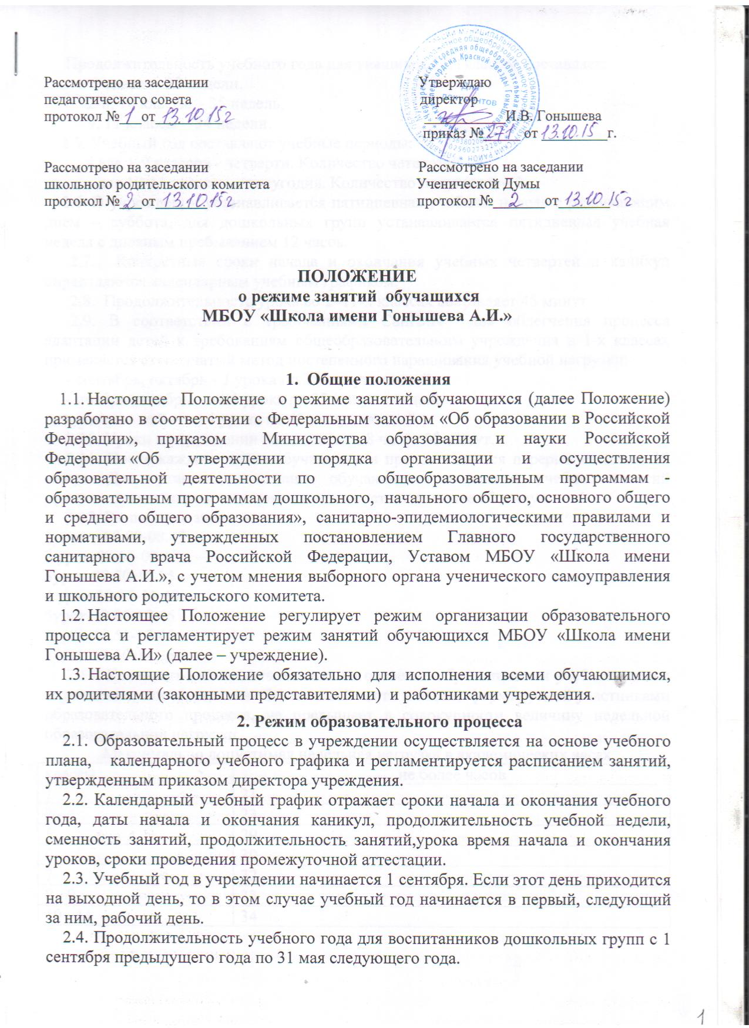

Продолжительность учебного года для учащихся 1-11классов составляет:
1 класс – 33 недели,
2-8, 10 классы – 35 недель,
9, 11 классы – 34 недели.
2.5. Учебный год составляют учебные периоды:
- для 1-9 классов - четверти. Количество четвертей - 4.
- для 10-11 классов – полугодия. Количество полугодий – 2.

2.6. В учреждении устанавливается пятидневная учебная неделя с развивающим днем – суббота, для дошкольных групп устанавливается пятидневная учебная неделя с дневным пребыванием 12 часов.
2.7. Конкретные сроки начала и окончания учебных четвертей и каникул определяются календарным учебным графиком.
2.8. Продолжительность урока во 2–11-х классах составляет 45 минут.
2.9. В соответствии с требованиями СанПиН для облегчения процесса адаптации детей к требованиям общеобразовательного учреждения в 1-х классах применяется ступенчатый метод постепенного наращивания учебной нагрузки:
- сентябрь, октябрь - 3 урока по 35 минут каждый;
- ноябрь-декабрь – по 4 урока по 35 минут каждый;
- январь - май – по 4 урока по 45 минут каждый.
2.10. Уроки в учреждении начинаются в 8 часов 00 минут.
2.11. После каждого урока обучающимся предоставляется перерыв не менее 10 минут. Для организации питания обучающихся в режиме учебных занятий предусмотрены перемены, продолжительностью не менее 20 минут.
2.12. Расписание звонков:
1урок – 08.00-08.45
2 урок-08.55-09.40
3урок-09.50-10.35
4 урок-10.55-11.40
5урок-12.00-12.45
6урок-12.55-13.40
7урок-13.50-14.35
2.13. Количество часов, отведенных на освоение обучающимися учебного плана учреждения, состоящего из обязательной части и части, формируемой участниками образовательного процесса, не превышает в совокупности величину недельной образовательной нагрузки.
Максимально допустимая недельная нагрузка в академических часах
классы | не более часов
1 | 21
2 - 4 | 23
5 | 29
6 | 30
7 | 32
8 - 9 | 33
10 - 11 | 34

Максимально допустимая продолжительность занятий в дошкольных группах
возраст | не более минут
3-4 лет | 15
4-5 лет | 20
5-6 лет | 25
6-7 лет | 30

2.14.Максимальный допустимый объем образовательной нагрузки в первой половине дня в младшей и средней группах не превышает 30-40 минут соответственно, в старшей и подготовительной – 45 минут и 1,5 часа соответственно. В середине времени, отведенного на непрерывную образовательную деятельность, проводятся физкультурные минутки. Перерыв между периодами непрерывной образовательной деятельности – не мене 10 минут.
2.15.Образовательная деятельность с детьми старшего дошкольного возраста осуществляется и во вторую половину дня после сна. Её продолжительность составляет 25-30 минут в день. В середине непосредственной образовательной деятельности проводятся физкультурные минутки.
2.16. Занятия по физическому развитию основной образовательной программы для детей в возрасте от 3-7 лет организуются не мене 3 раз в неделю. Длительность занятий по физическому развитию зависит от возраста детей и составляет:
- в младшей группе – 15 минут;
- в средней группе - 20 минут;
- в старшей группе – 25 минут;
- в подготовительной группе – 30 минут.
Один раз в неделю для детей 5-7 лет организуются занятия по физическому развитию на открытом воздухе.
2.17. Расписание уроков, занятий составляется в соответствии с гигиеническими требованиями к расписанию уроков, занятий, с учетом дневной и недельной умственной работоспособности обучающихся и шкалой трудности учебных предметов.
2.18. Обучающиеся одного года обучения объединяются в учебные классы. Классы одного года обучения образуют учебную параллель. За каждым классом закрепляется классный руководитель из числа педагогических работников учреждения.
3. Режим каникулярного времени
3.1. Продолжительность каникул учащихся 1-11 классов в течение учебного года не менее 30 календарных дней.
3.2. Продолжительность летних каникул составляет не менее 8 недель.
3.3.Для обучающихся в первом классе устанавливаются в течение года дополнительные недельные каникулы.
3.4. Для воспитанников дошкольных групп организуются в январе.

- Режим внеурочной деятельности, группы продленного дня,
объединений дополнительного образования
4.1 Режим внеурочной деятельности, группы продленного дня, объединений дополнительного образования регламентируется расписанием на учебный год.
4.2. Внеурочная деятельность, работа объединений дополнительного образования организуется во второй половине дня.

Продолжительность занятий внеурочной деятельности зависит от модели организации внеурочной деятельности, дополнительного образования регулируются Санитарно-эпидемиологическими правилами и нормативами.
- Режим проведения промежуточной и итоговой аттестации
  - Промежуточная аттестация проводится по учебному предмету, курсу, дисциплине, модулю по итогам учебного года на основании Положения о формах, периодичности, порядке текущего контроля успеваемости и промежуточной аттестации обучающихся МБОУ «Школа имени Гонышева А.И.».
  - Сроки проведения промежуточной аттестации - май учебного года.
  - Промежуточная аттестация обучающихся на дому детей с ограниченными возможностями здоровья, детей, нуждающихся в длительном лечении, проводится по результатам текущего контроля успеваемости по четвертям (1-9 классов), полугодиям (10-11 классов).
  - Сроки проведения государственной (итоговой) аттестации учащихся 9, 11 классах устанавливаются в соответствии с постановлениями Министерств образования и науки Российской Федерации и Министерств образования Оренбургской области.
- Режим занятий в актированные дни

6.1. В случаях низкой температуры воздуха, отключения электроэнергии, водоснабжения, и иных ситуациях в сфере обеспечения безопасного функционирования учреждения устанавливается актированный день.
6.2 Решение о возможности непосещения обучающимся учреждения в случае низкой температуры воздуха принимают родители (законные представители), в иных случаях соответствующие органы.
В случае прихода обучающегося в учреждение в актированный день учебные занятия посещаются ими согласно расписанию.
6.3 В актированный день для учащихся 1-11 классов, находящихся дома, организуются занятия с применением элементов дистанционного обучения.

